
รายงานผลการปฏิบัติราชการ งานป้องกันปราบปราม
สถานีตำรวจภูธรกรับใหญ่
ประจำเดือน ตุลาคม พ.ศ. ๒๕๖๖
ปีงบประมาณ พ.ศ. 256๗

โครงการโรงงานสีขาว
สถานีตำรวจภูธรกรับใหญ่ จังหวัดราชบุรี

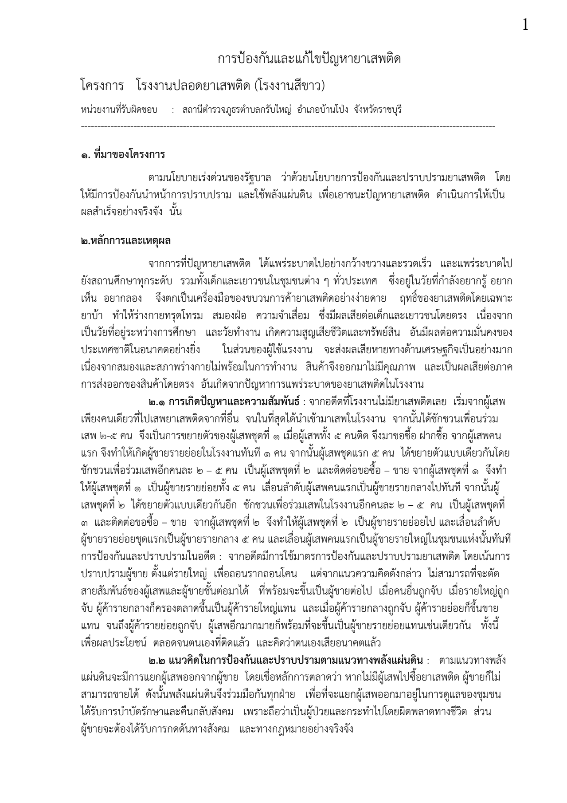

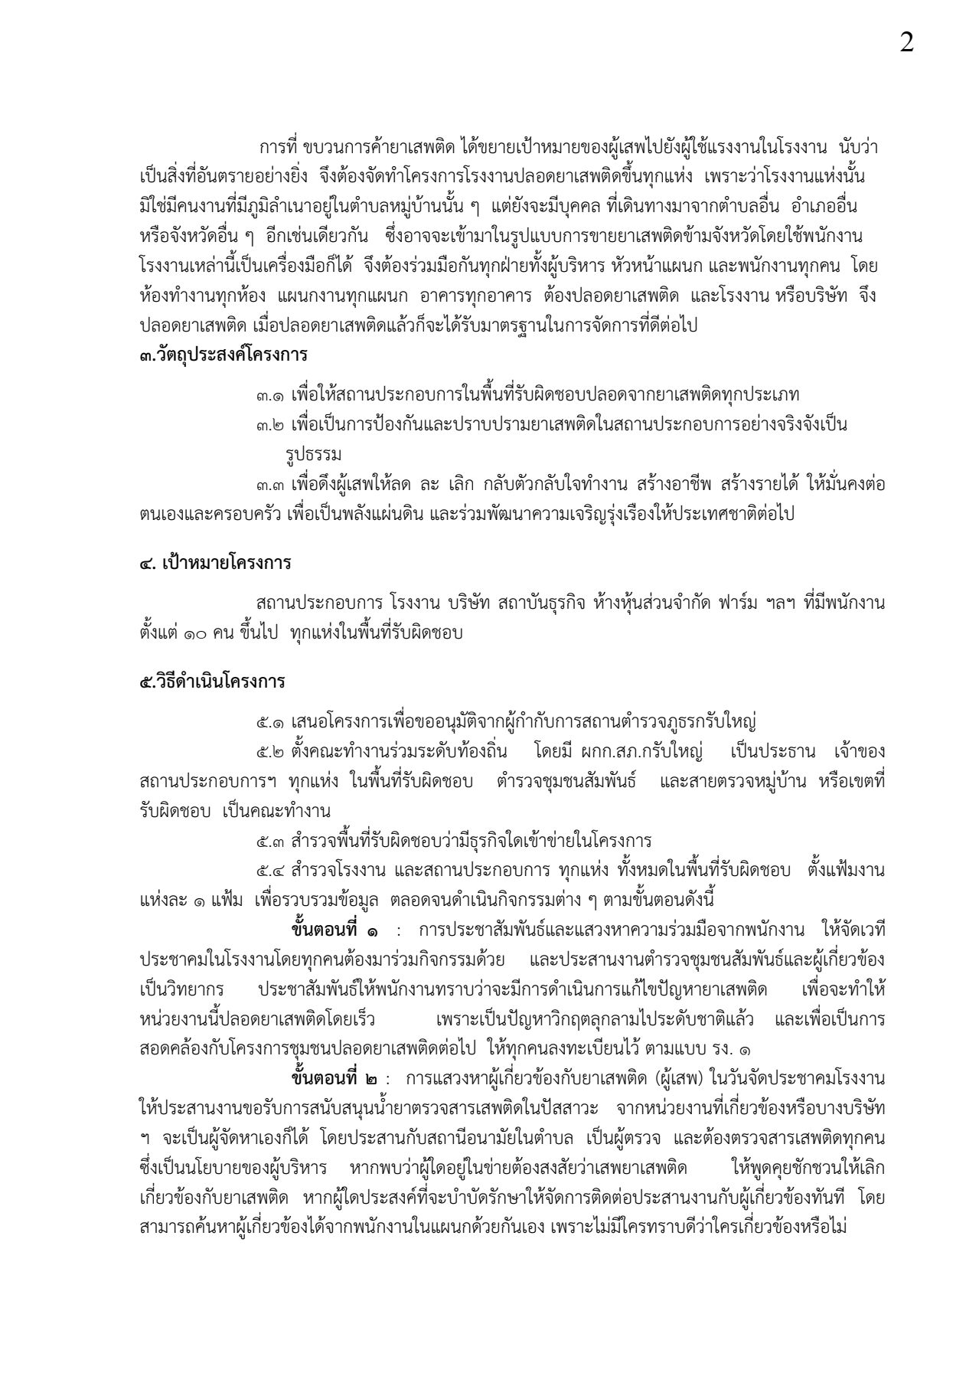

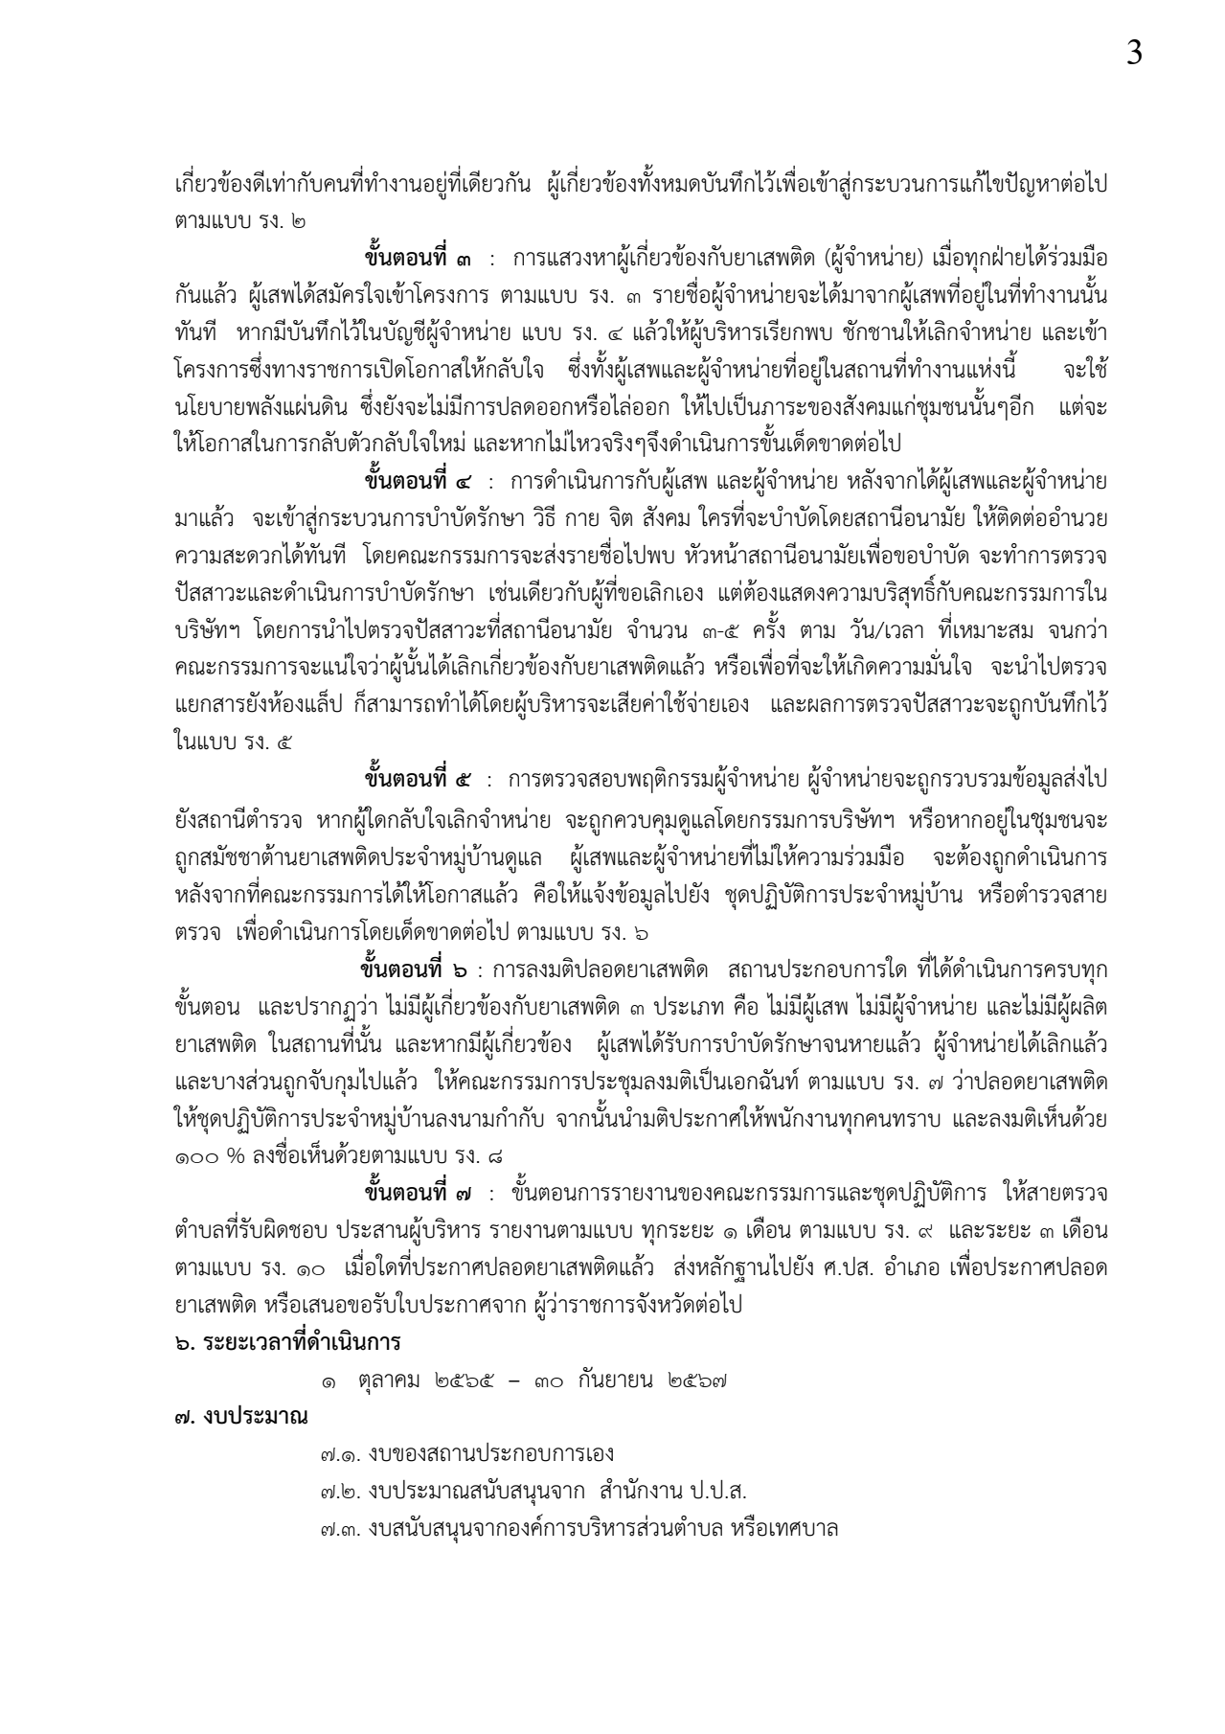

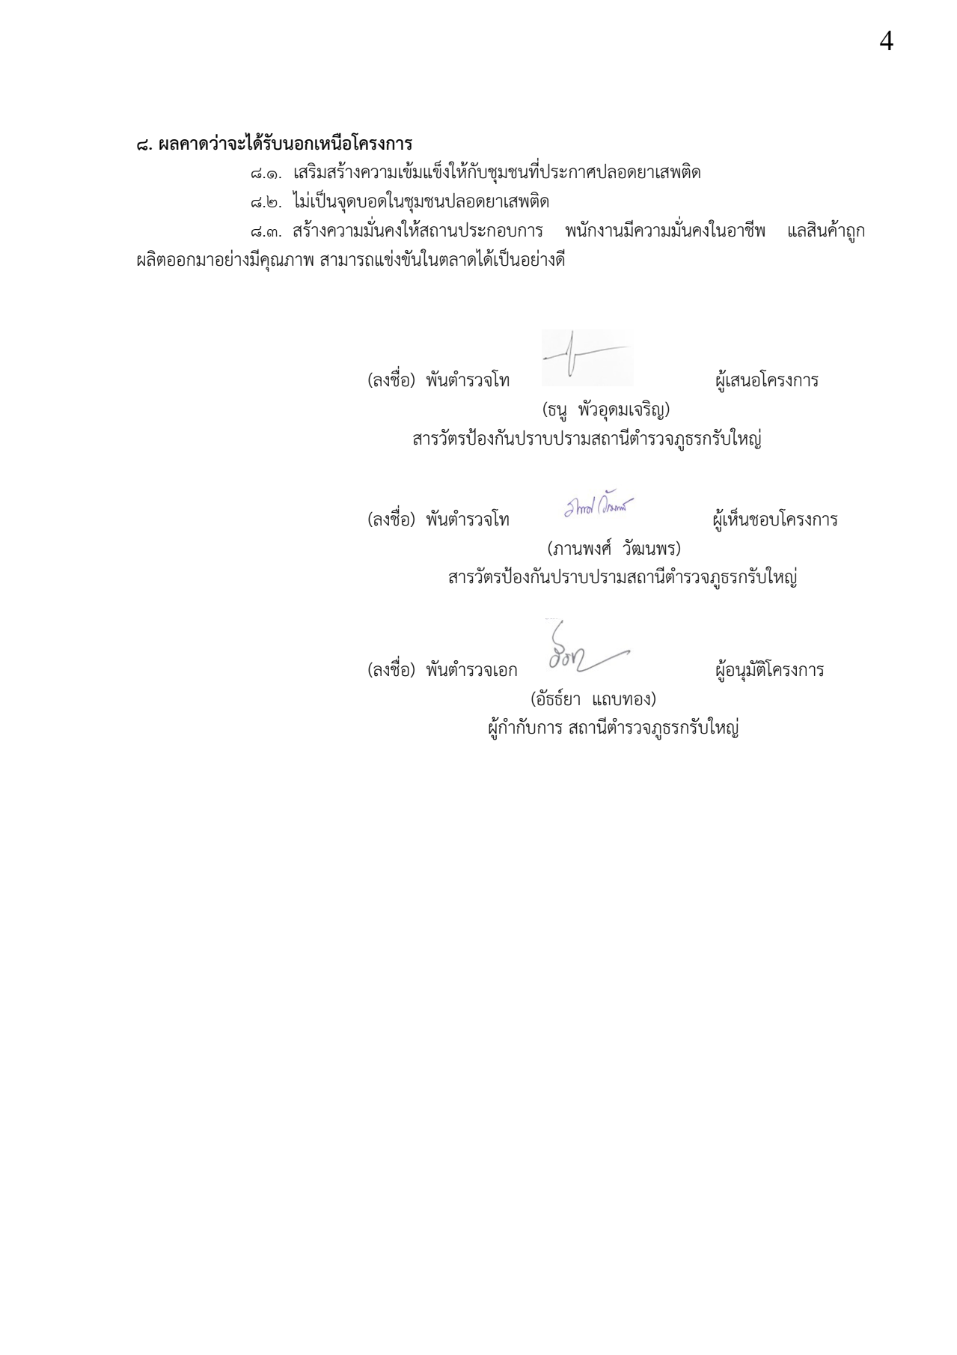

รายงานการปฏิบัติราชการ โครงการโรงงานสีขาว
กิจกรรม : ร่วมตรวจหาสารเสพติดพนักงานโรงงาน
ปีงบประมาณ พ.ศ. ๒๕๖๗ ประจำเดือน ตุลาคม ๒๕๖๖
กิจกรรม : ตรวจหาสารเสพติดพนักงานโรงงานสีฟ้า
วันที่ : ๑๘ ตุลาคม ๒๕๖๖ เวลา ๐๙.00 น.
หน่วยงาน : สภ.กรับใหญ่ จว.รชบุรี .
สถานที่จัดกิจกรรม : บริษัท สตาร์ฟูดส์ อ.บ้านโป่ง จว.ราชบุรี
รายละเอียดกิจกรรม : พ.ต.อ.อัธธ์ยา แถบทอง ผกก.สภ.กรับใหญ่ พร้อมด้วย พ.ต.ท.ภาณุพงศ์ วัฒนพร
รอง ผกก.ป.สภ.กรับใหญ่, พ.ต.ท.ธนู พัวอุดมเจริญ สวป.สภ.กรับใหญ่, ร.ต.อ.บุญสืบ จันทร์บาง ปฏิบัติหน้าที่
ร้อยเวร 2-0 สายตรวจรถยนต์, ชุด ปจร., และเจ้าหน้าที่ ธุรการงานงานป้องกันปราบปราม ร่วมตรวจหาสารเสพติดพนักงาน ณ บริษัท สตาร์ฟูดส์ อ.บ้านโป่ง จว.ราชบุรี ตามโครงการโรงงานสีขาว
จำนวนผู้เข้าร่วมกิจกรรม : ข้าราชการตำรวจ สภ.ท่าม่วง ๑๐ นาย ร่วมกับเจ้าหน้าที่ พนักงานโรงงานสตาร์ฟูดส์

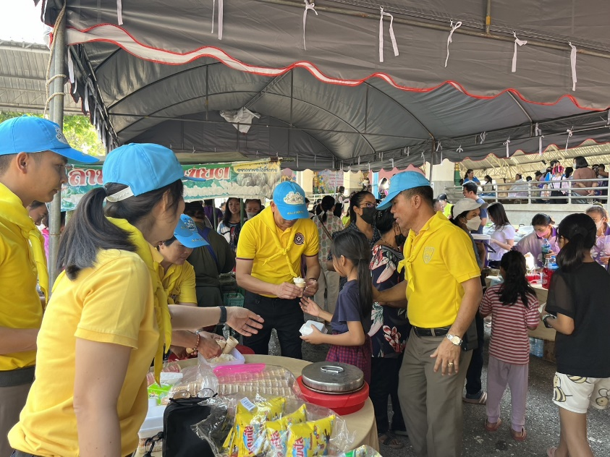

รายงานผลการดำเนินการ ประจำเดือน ตุลาคม ๒๕๖๖
แผนงาน/โครงการ/กิจกรรม | ตัวชี้วัด/สาระสำคัญ (แผนงาน/โครงการ/กิจกรรม) | หน่วยรับผิดชอบ |  | ผลการดำเนินการ | หมายเหตุ
แผนงาน/โครงการ/กิจกรรม | ตัวชี้วัด/สาระสำคัญ (แผนงาน/โครงการ/กิจกรรม) | หลัก | หน่วยปฏิบัติ | ผลการดำเนินการ | หมายเหตุ
ตรวจหาสารเสพติดพนักงานโรงงาน | - เพิ่มประสิทธิภาพในการหาข่าวของเจ้าหน้าที่ตำรวจอันเกี่ยวกับการป้องกันและปราบปรามอาชญากรรม | งานป้องกันปราบปราม | ข้าราชการตำรวจงานป้องกันปราบปราม | - ร่วมดำเนินกิจกรรมตรวจหา  สารเสพติดพนักงาน ณ บริษัท  สตาร์ฟูดส์ อ.บ้านโป่ง จ.ราชบุรี
ประจำปีงบประมาณ พ.ศ. ๒๕๖๗
ภาพกิจกรรม





